微语AI文生文解决方案

企业级会议纪要与办公文档智能生成系统

2025年7月5日

# 微语AI文生文解决方案

## 方案概述

**微语AI文生文解决方案**是基于大语言模型技术的新一代企业文档智能生成平台，专注于三大核心场景：企业知识库智能问答（RAG）、会议纪要自动生成、提示词驱动的文档创作。系统深度集成平台核心模块，通过AI驱动的工作流，实现从零散信息到结构化文档的智能转换，大幅提升企业知识管理效率和文档创作质量。

作为微语协作平台的核心组件，它不仅是文档生成工具，更是企业数字化办公的智能大脑：

* **会议录音一键转换为规范纪要**
* **企业知识库RAG智能问答**
* **提示词驱动的高质量文档创作**
* **智能校对确保文档质量**
* **标准公文格式自动套用**
* **与IM、工单、知识库深度融合**

**核心价值**：原本需要2-4小时的文档处理工作缩短至30分钟，整体办公效率提升70%以上！

## 三大核心功能模块

### 一、RAG知识库智能问答

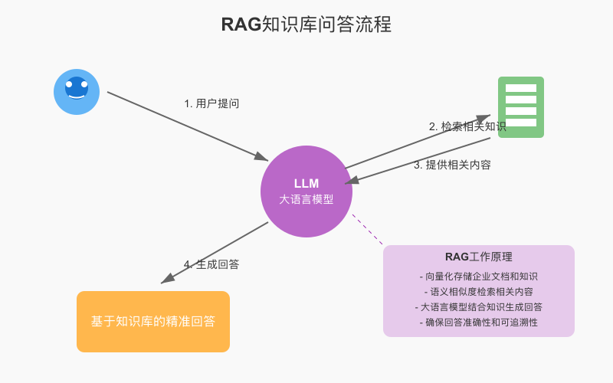

RAG知识库问答流程

#### 1. RAG检索增强生成

* **企业知识库构建**：将企业文档、规章制度、产品手册等结构化存储
* **文档向量化**：对文档进行语义化向量编码，支持精准语义检索
* **多源知识整合**：支持多种格式文档的统一管理和检索
* **实时更新机制**：支持知识库的增量更新和实时生效

#### 2. 智能问答流程

* **问题理解**：深度解析用户意图，识别核心问题点
* **相关性检索**：基于语义相似度检索最相关的知识片段
* **上下文融合**：将检索结果与用户问题融合生成完整上下文
* **答案生成**：利用大语言模型生成准确、连贯的回答

#### 3. 企业平台集成

* **IM集成**：在企业IM中直接提问和接收答案，提升沟通效率
* **工单系统集成**：从工单自动提取问题并生成回复建议
* **知识库联动**：问答结果自动归档，持续丰富企业知识库

### 二、会议纪要智能生成

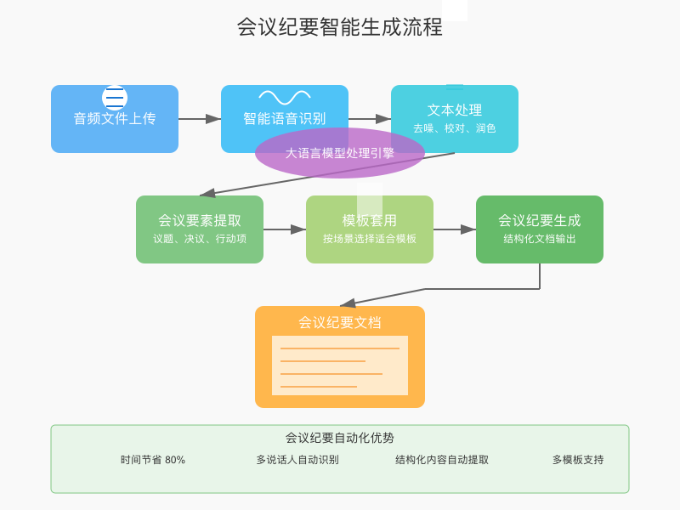

### **公文格式套用**

#### **模板管理**

* 与知识库深度集成，统一管理企业公文模板库
* 支持多层级模板体系
* 模板版本控制和权限管理

#### **审批流程**

* 自动触发工作流审批，确保公文合规性和时效性
* 智能路由到相关审批人
* 审批状态实时跟踪

### 三、Prompt驱动的文档生成

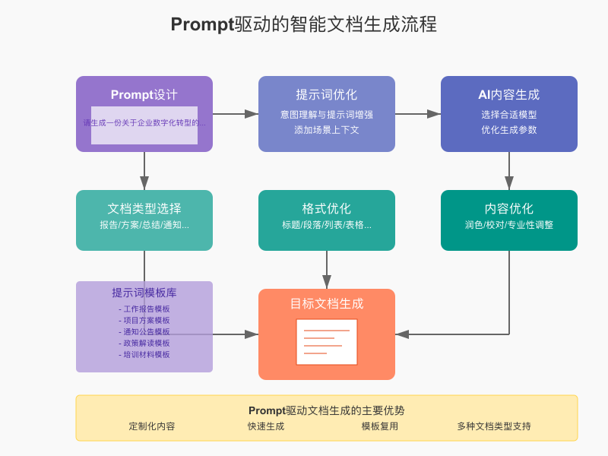

Prompt驱动的智能文档生成流程

#### 1. 提示词设计系统

* **提示词模板库**：针对不同文档类型的专业提示词模板
* **提示词生成向导**：引导用户逐步构建高质量提示词
* **意图识别增强**：智能解析用户意图，补充隐含需求
* **多轮提示优化**：通过多轮交互逐步精细化文档需求

#### 2. 场景化文档生成

* **多类型文档支持**：工作报告、项目计划书、通知公告、商务提案、培训教材等
* **行业适配能力**：政府公文、企业文档、学术论文、营销文案等风格适配
* **知识库驱动**：基于企业专业知识库，生成符合行业特色的专业文档
* **智能推荐相关参考资料**：自动推荐相关内容，丰富文档深度和广度
* **个性化调整**：根据客户特点和历史交流自动调整回复风格和内容

#### 4. 协作效率提升

* **团队写作建议**：在团队协作中提供智能写作建议，加速文档产出
* **多人协作模式**：支持多人同时编辑同一文档，实时同步变更
* **智能冲突解决**：自动识别和处理编辑冲突，提供合并建议
* **版本比对**：直观展示不同版本文档差异，支持选择性合并

## 用户界面设计

### 一、工作流程界面

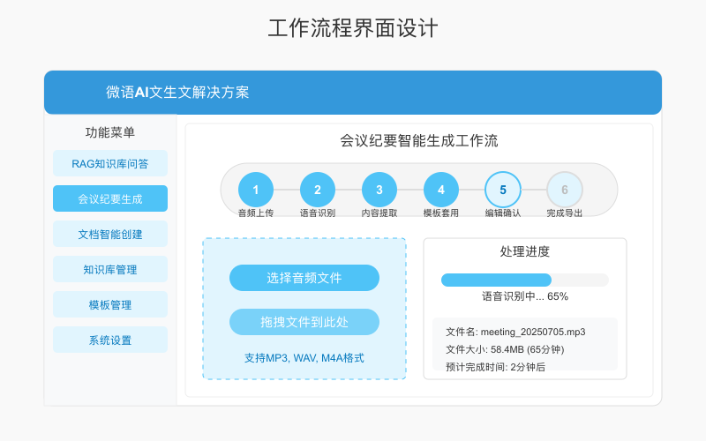

工作流程界面设计

工作流程界面是用户与系统交互的核心入口，通过直观的流程展示和状态反馈，帮助用户高效完成文档生成任务。

* **可视化流程图**：直观展示从录音到成文的完整流程，用户可清晰了解当前所处阶段
* **节点状态显示**：通过色彩和图标实时显示各节点处理状态（未开始、处理中、已完成、出错）
* **手动干预机制**：允许用户在任意节点调整参数或修改内容，确保最终文档质量
* **批量操作**：支持多文件批量处理，统一任务管理与监控

### 二、内容编辑界面

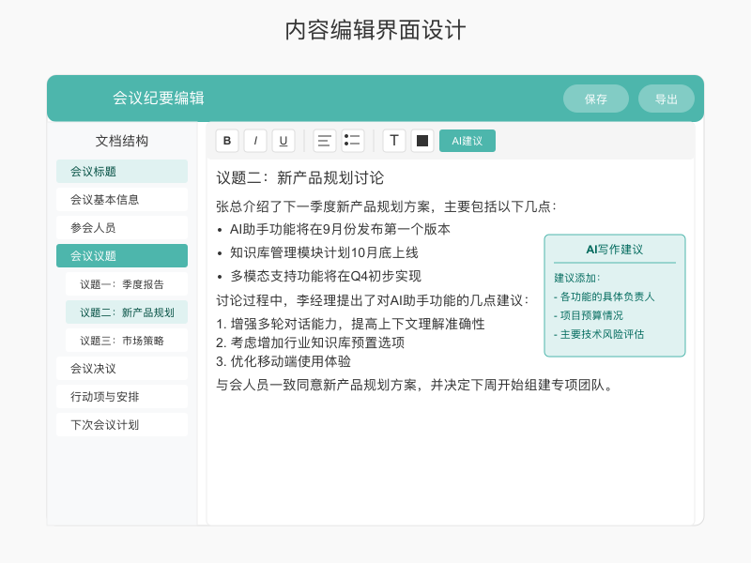

内容编辑界面设计

内容编辑界面是系统生成文档后的精细化处理环节，提供专业的编辑功能和AI辅助能力，帮助用户快速完成高质量文档。

* **富文本编辑**：提供与最终输出一致的所见即所得编辑体验
* **AI写作助手**：实时提供写作建议、内容优化和补充信息
* **多人实时协作**：支持多用户同时编辑同一文档，实时同步变更
* **权限管理**：细粒度的文档访问和编辑权限控制

### 三、文档管理界面

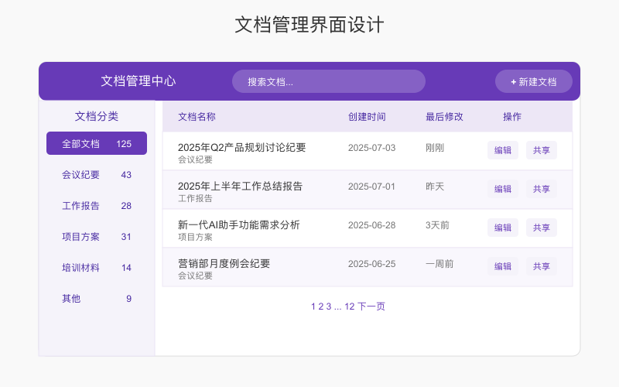

文档管理界面设计

文档管理界面提供对所有生成和编辑过的文档的集中管理，实现高效的文档组织、检索和共享。

* **多维度分类**：支持按文档类型、部门、项目、时间等多维度分类管理
* **智能搜索**：基于内容的全文检索，支持高级过滤和组合查询
* **完整版本历史**：自动记录所有文档版本，包含修改者、时间和变更内容
* **版本比较与回滚**：直观展示不同版本间的差异，支持回滚到任意历史版本

### 四、界面整合与交互

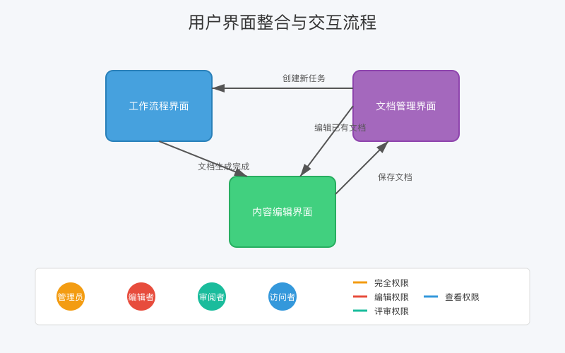

用户界面整合与交互流程

上图展示了三大核心界面的整合关系和交互流程，通过流畅的界面转换和数据流动，为用户提供连贯且高效的使用体验。

## ⚙️ 技术架构与实现

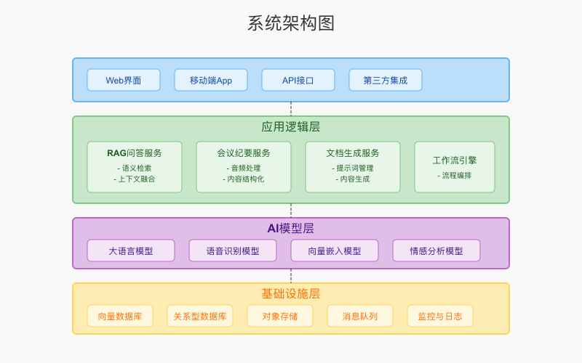

系统架构图

### 一、系统架构设计

微语AI文生文解决方案采用现代化的分层微服务架构设计，确保系统的高可用性、可扩展性和可维护性。

#### 微服务架构

* **语音处理服务**：专门处理音频文件和语音识别，支持多语言、多说话人识别和降噪处理
* **文本处理服务**：负责文本校对、内容优化和格式规范化，集成多种专业校对引擎
* **文档生成服务**：处理文档格式化和模板套用，支持多种输出格式和模板定制
* **工作流引擎**：管理整个处理流程和状态机，确保任务有序执行和异常处理
* **知识库服务**：提供RAG检索和知识增强功能，实现精准的文档语义理解和内容生成

#### 数据流设计

* **异步处理流水线**：长任务自动分解为多阶段异步处理，避免前端阻塞
* **实时消息通知**：基于WebSocket的实时状态通知机制，保持用户随时了解处理进度
* **多级缓存策略**：从内存到分布式缓存的多级缓存设计，优化系统响应速度
* **动态负载均衡**：基于请求量和资源消耗的智能负载均衡，保障系统稳定性

### 二、安全与合规

